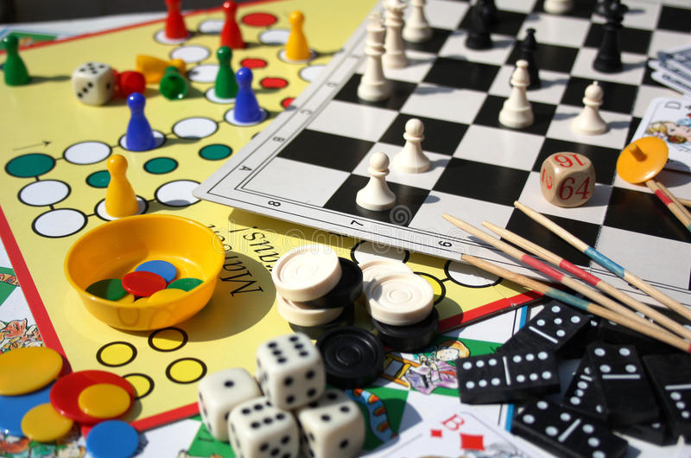

JORNADAS CULTURALES

CEIP CALATRAVA

“Juegos de mesa y

tradicionales”

6, 7 y 8 de abril

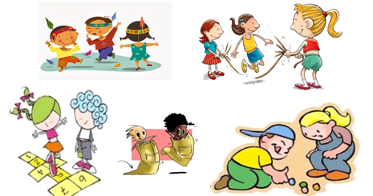

Miércoles, 6 de abril

Desayuno saludable.

Tradicionales catas de pan y aceite. En esta ocasión, en las aulas

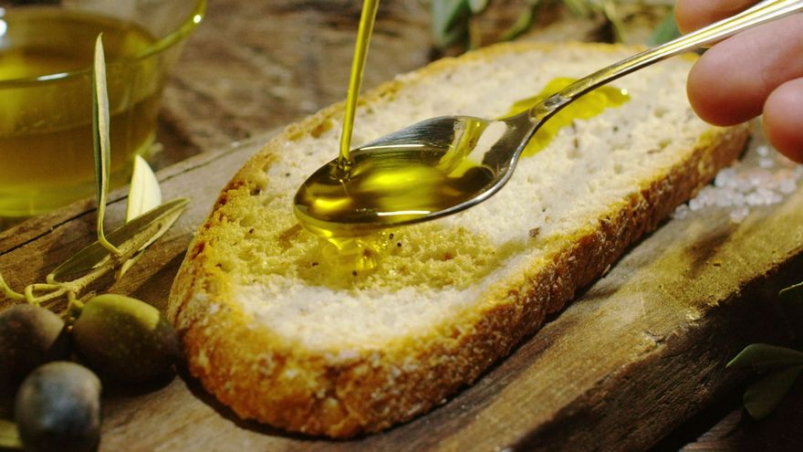

* Juegos en el patio (sexto de E. Primaria)
* Charlas de los abuelos (sexto de E. Primaria)

Jueves y viernes, 7 y 8 de abril

Talleres de juegos de mesa en las aulas y juegos en el patio:

* Presentación juegos de mesa y tradicionales
* Reglas de los diferentes juegos

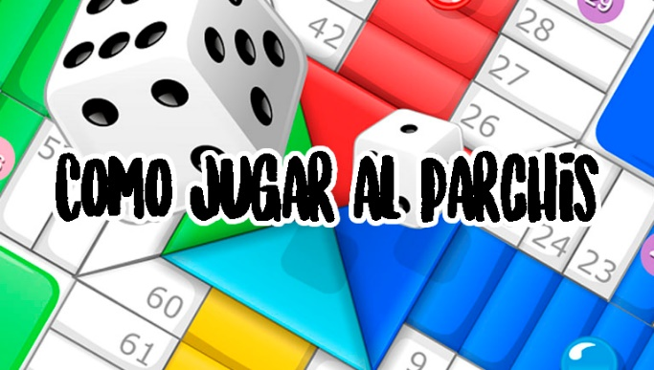

* Manualidades de elaboración de juegos de mesa
* Murales
* Juegos tradicionales de calle y patio

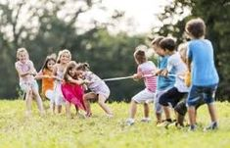

* Charlas de nuestros padres y abuelos

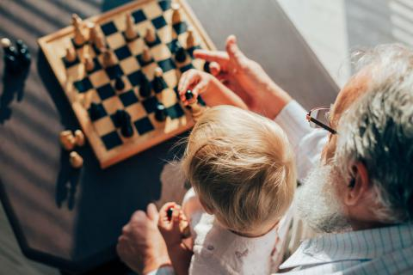

* Visionado de documentales y películas
* Encuestas padres y abuelos en casa
* ESCAPE ROOM para los alumnos/as de 5º

NOTA: El viernes, 8 de abril, los dos grupos de sexto de E. Primaria realizarán una salida a Ciudad Real.

La asociación de padres y madres de alumnos y alumnas del CEIP Calatrava, realizarán una gymkana de juegos tradicionales con los distintos cursos. La distribución será la siguiente:

El jueves, 7 de abril, los grupos de 3º a 6º de E. Primaria.

El viernes, 8 de abril, los grupos de E. Infantil, 1º y 2º de E. Primaria.

Los juegos que realizarán serán:

* Los bolos

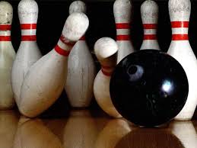

* Las chapas

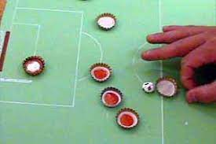

* La goma

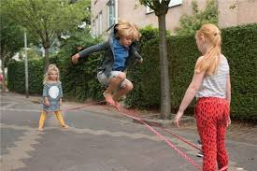

* Lanzamiento de hachas

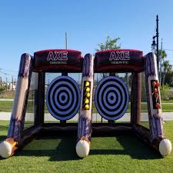

Estas jornadas culturales prometen ser muy interesantes y sobretodo…

MUY DIVERTIDAS!!